法润无声 守护花开

——北塔检察“护蕾行动”献礼儿童节

（通讯员：阳帆）当 “六一” 国际儿童节的脚步越来越近，邵阳市北塔区人民检察院为辖区青少年准备的特别 “成长礼” 已悄然抵达。近两个月来，北塔区检察院联合多部门，精心策划开展 “沉浸式” 职业体验、精准化自护宣讲、“零距离” 庭审观摩等系列活动，为青少年们送上法治关怀，让法治阳光照亮成长之路。

模拟招聘现场：法治梦想初萌芽

“检察官就像现实中的超级英雄，用法律之盾守护公平正义！”4月，在湘郡铭志高级中学的模拟招聘会上，北塔区检察院的展位前围满了好奇的学生。检察官们化身 “梦想导师”，以 “检察官工作如何比喻”“ 同学遭遇欺凌怎么办 ”等 20 余个贴近生活的话题，与学生们展开热烈互动。

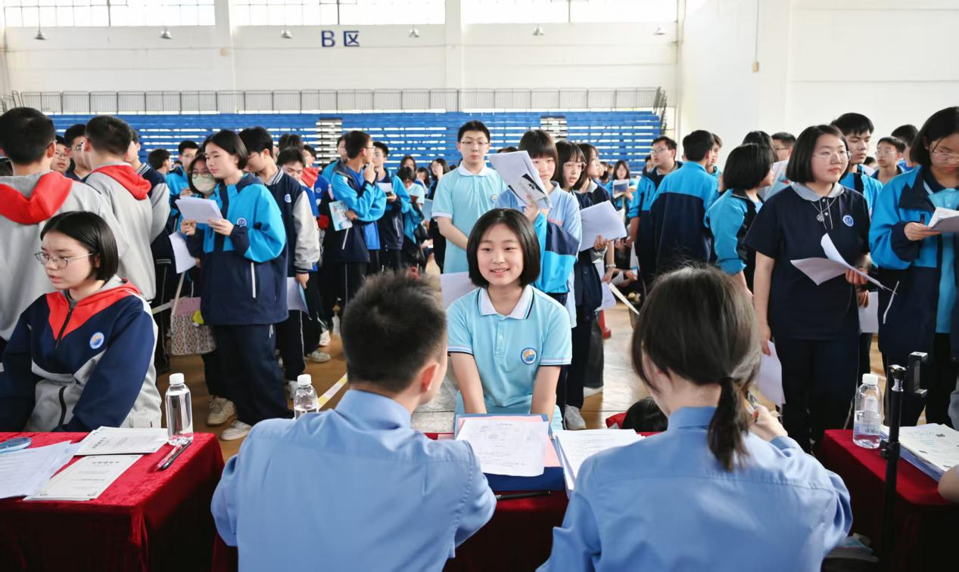

“大家觉得，检察官更像侦探、教师，还是守护者呢？” 随着检察官抛出问题，现场气氛瞬间被点燃。学生们踊跃发言，在思维碰撞中了解检察职能，表现优异的学生不仅收获了 “入职 Offer”，还得到了《民法典》等成长礼包。一名高中生手捧书籍激动地说：“这份礼物太珍贵了！我要努力学习，将来也要成为守护正义的检察官！” 轻松愉快的氛围中，法治信仰的种子悄悄在孩子们心中萌芽。

护蕾课堂开讲：精准普法筑防线

为守护青少年健康成长，5 月 14 日，“北塔区女子护蕾宣讲团”正式启动，首站走进状元中学。检察官凌洁以 “保护自己，远离性侵害” 为主题，通过情景模拟，生动展现了熟人作案、网络诱导等常见危险场景。“如果遇到这种情况，大家会怎么处理呢？”凌洁不断引导学生思考，详细讲解 “拒绝、逃离、求助” 三步自护法，并着重强调法律底线：“未满 14 周岁的未成年人受到特殊保护，任何侵害行为都将受到法律严惩。”

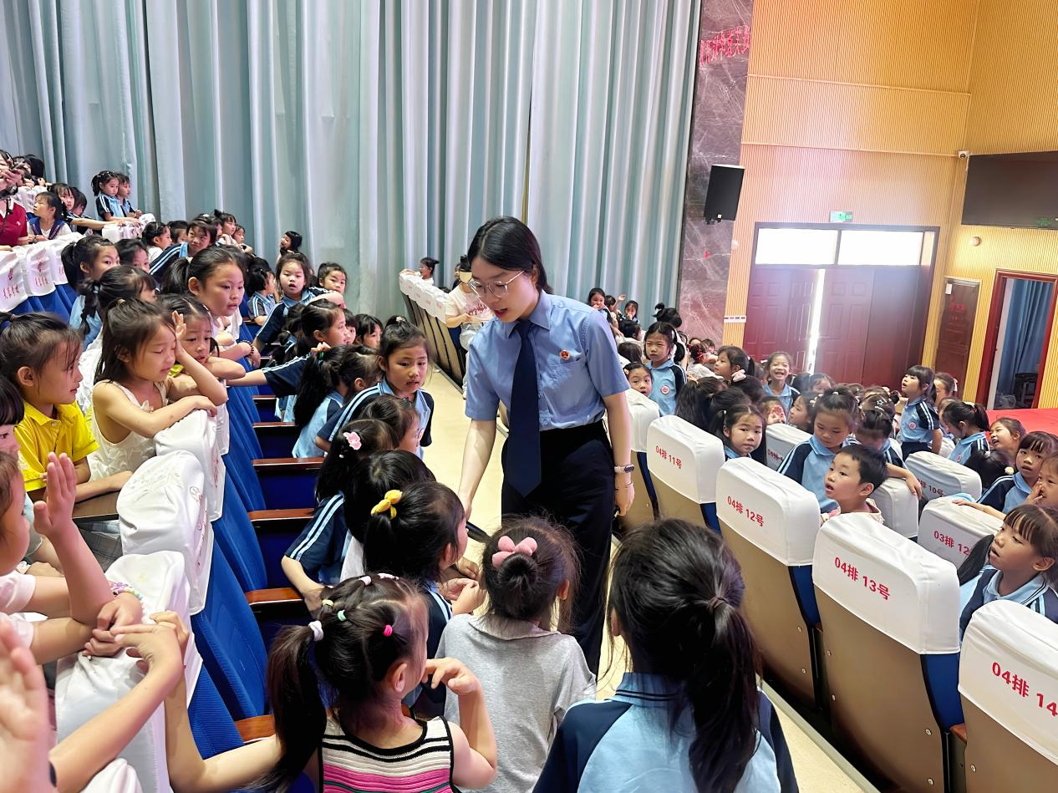

在芙蓉学校，检察干警李希涵则采用卡通图示和朗朗上口的口诀开展宣讲：“背心内裤遮盖处，神圣不可侵犯处！”简单易懂的方式让学生们迅速理解身体界限。她鼓励学生们勇敢对侵害说 “不”，并现场演示正确的应对方法。整个五月，宣讲团累计开展 7 场专题课，覆盖近 3000 名学生，发放宣传手册 2000 余份，为青少年筑起了一道坚实的自护屏障。

庭审现场观摩：法律威严触心间

法律教育既要春风化雨，也要警钟长鸣。为让青少年直观感受法律威严，五月中旬，北塔区检察院对一起危险驾驶罪、寻衅滋事罪案件依法提起公诉，并邀请状元中学30余名师生旁听庭审。

在法庭调查阶段，检察官严谨出示证据——从现场监控、证人证言到被告人供述，环环相扣，有力指控犯罪事实。检察官义正辞严的指控，让师生深刻感受到法律的公正与威严。当被告人当庭忏悔时，学生们神情严肃。“以前觉得犯罪很远，现在才知道触犯法律的代价。”一名学生感慨地说：“我真切感受到了法律的威严，以后一定要自觉遵守法律，坚决不做违法的事。”

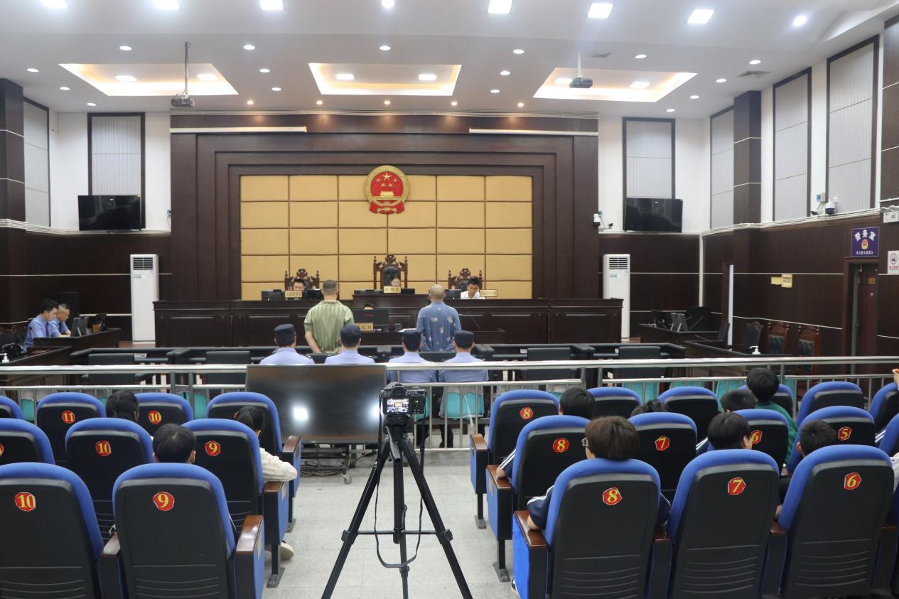

这场 “零距离” 的法治教育课，将抽象的法律条文转化为直观的现实警示，让学生们深刻认识到法律的严肃性和不可侵犯性，在心中种下对法律的敬畏之心。

“青少年法治教育需要潜移默化、久久为功。”北塔区检察院负责人表示，该院将以 “利剑护蕾” 专项行动为契机，持续凝聚家庭、学校、社会、司法多方合力，织密青少年保护网。从模拟招聘播撒法治种子，到护蕾课堂传授自护知识，再到庭审观摩树立法律敬畏，北塔检察用实际行动在 “六一”前夕为孩子们送上了一份意义非凡的礼物。相信在司法阳光的温暖照耀下，孩子们定能在法治的呵护下茁壮成长。